Тема урока: «Умножение и деление на 8. Восьмая часть числа»
Математика 2 класс по программе Н.Ф. Виноградовой « Школа XXI века».
Место в структуре учебной программы: данный урок проводится в 3 учебной четверти при рассмотрении блока « Табличные случаи умножения и деления» (согласно тематическому планированию).
Тип урока: комбинированный
Вид урока: урок - исследование.
Цели урока: Образовательные:
1. Познакомить учащихся с нахождением восьмой доли числа.
2. Закреплять знание таблицы умножения и деления на 8.
Развивающие:
1. Формировать начальные умения исследования, развивать мыследеятельность, делать
выводы, умозаключения.
Воспитывающие:
Воспитывать культуру общения, умение высказываться самим и слушать других.
Оборудование урока:
Слайд №1 и № 2
Магнитная и интерактивная доска
Наглядный материал и раздаточный материал.
Музыкальное сопровождение
Учебник «Математика» 2класс, автор В.Н. Рудницкая, Т.В. Юдачёва.
Рабочая тетрадь «Математика» 2класс, автор С.И.Кочурова.

Этапы урока | Задачи урока | Содержание деятельности | Методы и приёмы | Формы организации учебно-воспитательной деятельности.
1 этап-  организационный | Организация детей и настрой на положительную атмосферу урока. | 1.Организация начала урока  а) Считалочка  А сейчас проверь, дружок,  Ты готов начать урок?  Всё ль на месте,  Всё ль в порядке:  Ручка, книжка и тетрадка?  Все ли правильно сидят?  Все ль внимательно глядят?  Каждый хочет получать  Только лишь оценку «пять»!  б) Слова учителя:  - Отобразите своё настроение, с которым вы пришли на урок.  ( Тучка, солнышко, часть солнышка, закрытая тучкой)  - Я желаю вам получить только хорошие оценки и в конце урока чтобы у всех сияло солнышко. | Создание ситуации успеха.  Словесный метод.  Рефлексия | Фронтальная + индивидуальная.
2 этап- подготовка к основному этапу | Создание мотивации урока.  Постановка проблемной задачи, в которой отображается смысл темы. | 2.Введение в тему:  Задание: отгадать загадки (решить) и определить тему урока, предположить задачи урока.  - У нашей кошки 8 котят и все мышей ловить хотят.  Каждый котенок поймал по 3 мышки.  Сколько поймали мышат 8 маленьких котят?  - Паслись на лугу 8 телят,  8 овец, 8 коров, 8 ягнят.  «Я мал» - говорит пастушок, -  «Сосчитать не могу,  Сколько животных всего на лугу»?  - Белка сушила грибы под осень.  Грибов – 32, а веток – 8.  По сколько грибов, угадай-ка,  На ветку нанижет хозяйка?  - Какая тема нашего урока?  - Какая цель урока?  ( Дети называют тему урока, ставят цели)  На доске запись:  1.Закрепление знаний таблицы умножения и деления на 8.  2. Практическое применение таблицы при решении задач и примеров. | Словесный метод.  Проблемный метод.  Наглядный метод.  (на магнитной доске учитель открывает заранее написанную тему и цели урока)
3 этап- повторение ранее изученного материала | Применение таблицы умножения при решении задач | 3.Повторение таблицы умножения.  а) Слова учителя:  - Повторение построим в форме соревнования. Назовём «математические гонки».  Выбираем вид транспорта, на котором будете проходить «трассу».  (разноуровневые задания)  б)Решение задачи № 23, с.6 « Рабочая тетрадь №2» двумя способами.  На доске: мы решим задачу, если будем правильно анализировать ее.  Сделайте отрицательное значение этому высказыванию. (Никогда, не).  Никогда мы не решим задачу, если будем неправильно анализировать ее.  Вывод: чтобы решить задачу, главное уметь ее анализировать.  (Слайд №1)        Задача: На одном пиджаке 2 больших и 6 маленьких пуговиц. Сколько пуговиц на 8 таких же пиджаках? (рисунок).  - Сразу можно ответить на вопрос задачи?  - Почему?  - Что сначала узнаем? (показываю на большие пуговицы).  - Что про них сказано? (их по две восемь раз).  - Каким действием будем узнавать?  - Аналогично считаем маленькие пуговицы.  - Как узнать, сколько всего пуговиц? Каким действием?  Примечание: к задаче на магнитную доску вывешиваю краткую запись для детей, которые затрудняются при решении задач:  1 способ: 2 способ:  ? ?  Б. – по 2 п. – 8 раз На 1 пидж. – 2 б. и 6 м.  ? ?  М. – по 6 п. – 8 раз На 8 пидж. – ?  Дети самостоятельно записывают решение в тетрадях, один ученик - на переносной доске.  1 способ: 2 способ:  1)2·8=16; 1)2+6=8 1 2)6·8=48; 2)8*8=64.  3)16+48=64.  -Как можно решить задачу другим способом? Что сначала узнаем? (Показываю один пиджак).  -Сколько на нем пуговиц?  Ответ: 2 больших и 6 маленьких.  - Сколько раз по 8 пуговиц?  - Каким действием запишем?  - Записать решение самостоятельно, один ученик у доски.  - Сравним ответы.  Вывод: одинаковые.  - Какой способ больше понравился? Почему?  Препятствие преодолели. | Словесный метод.  Наглядный метод. | Работа в группах.  Фронталь  ный.
  6·9=  30:5=  5·8=  4·9=  7·4=  42:6=  48:6=  8·4=  8·9=  (28 – «О»; 6 – «Е»;  7 – Л»; 40 – «Р»;  8 – «Ё»; 32 – «Т»;  54 – «В»)  «Вертолет» | 8·7=  32:8=  24:4=  6·9=  5·8=  64:8=  8·9=  48:8=  (54 – «У»; 4 – «И»;  8 – «И»; 6 – «Г»;  40 – «Л»; 56 – «Ж»)  «Жигули» | 8·7=  6·8=  32:8=  9·8=  40:5=  9·6=  3·8=  8·2=  (48 – «А»; 24 – «Т»;  4 – «М»; 54 – «Ё»;  72 – «О»; 56 – «С»;  8 – «Л»)  «Самолёт»
  (24:8)·9=  (4·6):8=  7·8-6 =  2·8:4=  (3 – «Ж»; 4 – «П»;  27 – «Д»; 50 – «И»)  «Джип» | 8·5=  8·9=  64:8=  32:8=  8·6=  72:8=  8·4=  6·8=  (40 – «Р»; 48 – «Т»;  8 – «К»;72 – «А»;  9 – «А»; 4 – «Е»)  «Ракета»
4 этап- Физкультминутка | Здоровье сберегающая.  Цель- расслабить мышцы туловища, рук, ног, шеи, переключить внимание на новый вид деятельности. | 4.Привал. Отдых.  Мы устали чуточку,  Отдохнём минуточку.  Поворот, наклон, прыжок,  Улыбнись, давай, дружок,  Прямо спину ты держи,  На соседа посмотри,  Руки вверх и сразу вниз  И за парту вновь садись. | Игра под  музыку | Фронтальная
5 этап- объяснение нового материала | Знакомство с алгоритмом нахождения восьмой доли числа. | 5.Вывод алгоритма нахождения восьмой доли числа.  (Слайд №2)Изображён торт.  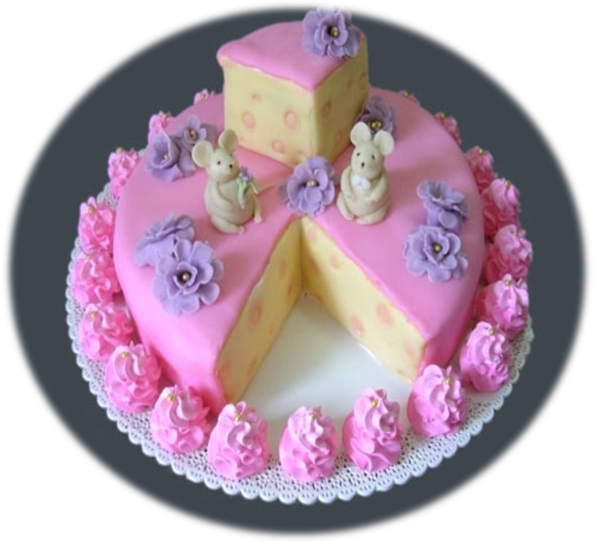  Слова учителя:  - Представьте, что к вам на день рождения пришли гости. Всего за столом 8 человек. Как угостить каждого поровну?  Практическая работа.  -На каждой парте лежат круг и ножницы. Представьте, что это торт.  Как вы поступите?  Вывод:  -Что вы делали? (делили-разрезали на 8 частей)  -Сколько получит каждый? (одну часть)  -Какую часть? ( одну восьмую) Вот мы и вывели тему нашего урока.  Что же сегодня мы узнали нового на уроке?  Тема нашего урока: Нахождение восьмой части числа.  -Как найти восьмую часть? (разделить целое число на восемь частей)  Чтение вывода в учебнике. | Практическо- исследовательский  Наглядный. | Работа в парах.
6 этап – закрепление нового материала | Закрепление знаний нахождения восьмой доли числа и применение их при решении примеров. | 6.Устные приёмы вычислений.  -Для закрепления правила нахождения восьмой доли числа, мы выполним устные упражнения.  (Игра «Составь паровозик»)  -Чтобы определить последовательность вагонов, нужно найти восьмую часть числа, указанного на вагоне и составить паровозик.  (Дети устно делят каждое число на 8, ответ является номером вагона)  На магнитной доске появляется красочный паровоз с вагончиками с надписью «молодцы». | Игра. | Фронталь  ный.
  8 | 24  о | 40  о | 56  ц | 72  !
  16  М | 32  л | 48  д | 64  ы | 80
7 этап – подведение итогов. Рефлексия. | Выявить степень усвоения учебного материала и эмоциональный настрой детей в конце урока. | 7.Подведение итогов.  -А почему молодцы? (Смотрим на задачи урока)  - Выполнили ли их?  - Какие задания выполняли?  - Решали примеры на табличное умножение и деление.  - Узнали, как найти восьмую часть числа.  - Решали задачу двумя способами. Выбрали рациональный способ.  - Достигли ли цели урока?  - Что понравилось на уроке?  - С какими трудностями встретились?  - Отобразите своё настроение. ( При помощи смайликов)  -Изменилось ли оно к концу урока? Всем спасибо. | Словесный метод.  Проблемный метод.  Рефлексия. | Индивидуальный.

